Żłobki i kluby dziecięce w województwie mazowieckim w 2021 r.
Rok 2021 jest kolejnym, w którym wzrosła zarówno liczba placówek jak i oferowanych przez nie miejsc. W żłobkach i klubach dziecięcych
w ciągu roku przebywało o 11,9% więcej dzieci niż w 2020 roku.
10,1%
Wzrost liczby miejsc w żłobkach
i klubach dziecięcych r/r

Placówki
Ponad 87% wszystkich pla-cówek sprawujących opiekę nad dziećmi do lat 3 stanowi-ły żłobki

Ustawa o opiece nad dziećmi w wieku do lat 3 stwarza warunki dla organizowania i funkcjonowania zróżnicowanych form opieki nad dziećmi. Opieka może być organizowana w formie żłobka, klubu dziecięcego oraz sprawowana przez dziennego opiekuna lub nianię.
W końcu grudnia 2021 r. w województwie mazowieckim funkcjonowało 861 (o 9,3% więcej
w porównaniu z 2020 r.) placówek sprawujących opiekę nad dziećmi w wieku do lat 3, z tego 752 żłobki oraz 109 klubów dziecięcych. Wśród żłobków zanotowano wzrost liczby żłobków przyzakładowych, czyli takich, które zostały zorganizowane przez pracodawców, aby wspierać swoich pracowników w godzeniu życia prywatnego z zawodowym (w 2021 r. – 8, w 2020 r. – 2).
Co piąta placówka sprawująca opiekę nad dziećmi do lat 3 była prowadzona przez jednostki sektora publicznego, z czego 98,9% przez gminne samorządowe jednostki organizacyjne.
W sektorze prywatnym większość żłobków i klubów dziecięcych należała do osób fizycznych prowadzących działalność gospodarczą – 62,7%.
W 2021 r. 60% miejsc w żłobkach i klubach dziecięcych znajdowało się w dyspozycji placówek prywatnych
Udogodnienia dla potrzeb osób niepełnosprawnych posiadało 55,4% placówek (54,9% – żłobków i 58,7% – klubów dziecięcych), przy czym w większości były to pochylnie, podjazdy, platformy oraz przystosowane łazienki.
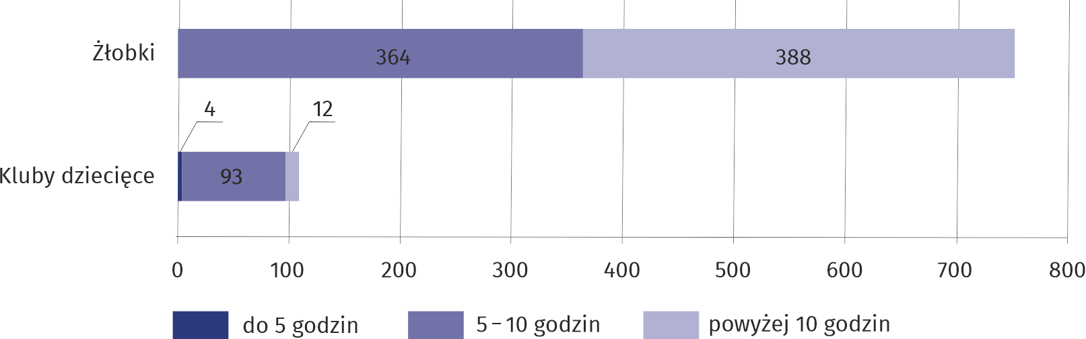
Najwięcej żłobków otwartych było powyżej 10 godzin dziennie – 51,6%, a czas pracy od powyżej 5 do 10 godzin dziennie miało – 48,4%. Kluby dziecięce przeważnie pracowały 5–10 godzin dziennie – 85,3%, a powyżej 10 godzin – 11,0%. Z ustalonym czasem pracy do 5 godzin dziennie pracowały 4 kluby dziecięce (3,7%). W części placówek (8,4%) zdarzały się przypadki dłuższego czasu pracy niż ustalony.

Wykres 1. Żłobki i kluby dziecięce według dziennego czasu pobytu dzieci w placówkach
w 2021 r.
Stan w dniu 31 grudnia

W 2021 r. placówki łącznie oferowały 31,8 tys. miejsc (o 10,1% więcej w porównaniu z 2020 r.).
W żłobkach było 29,7 tys. miejsc, w tym w przyzakładowych – 172 (w 2020 r. – 30), w klubach dziecięcych – 2,0 tys. Na koniec roku dysponowały one 3,8 tys. wolnych miejsc.
Przybyło 142 miejsca w żłobkach przyzakładowych

Dzieci w placówkach
Według stanu na dzień 31 grudnia 2021 r. w placówkach przebywało 28,0 tys. dzieci (o 13,8% więcej w stosunku do 2020 r.). Najliczniejszą grupę stanowili dwulatkowie – 52,8% ogółu dzieci. W placówkach dominowali chłopcy, było ich o 1,3 tys. więcej niż dziewczynek.

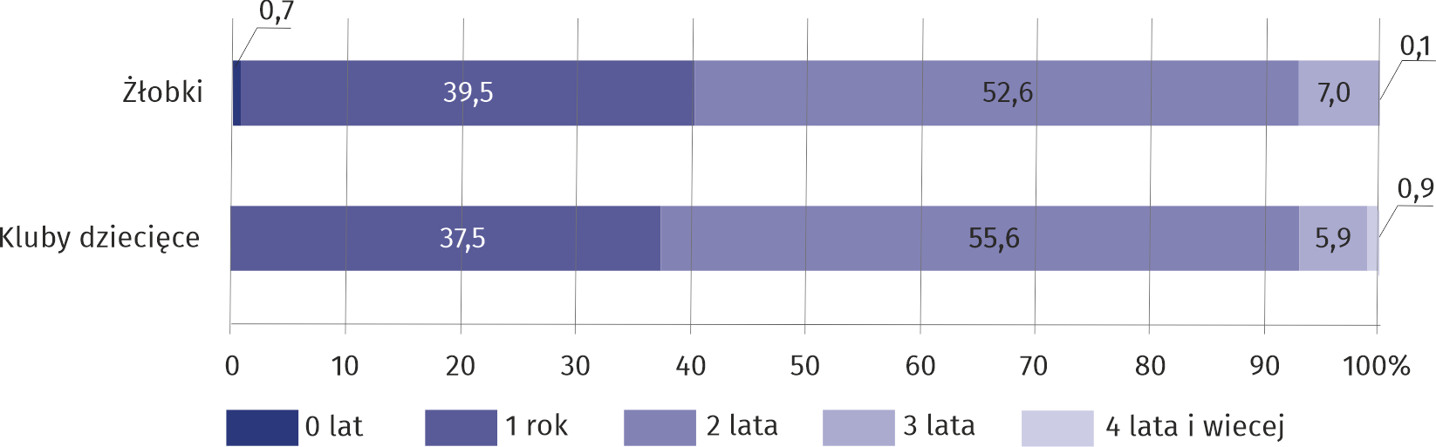
Wykres 2. Struktura dzieci w żłobkach i klubach dziecięcych według wieku w 2021 r.
Stan w dniu 31 grudnia
W ciągu 2021 r. w żłobkach
i klubach dziecięcych przebywało ponad 25% wszystkich dzieci w wieku do lat 3

W ciągu roku w placówkach przebywało 44,0 tys. dzieci (o 11,9% więcej w porównaniu z poprzednim rokiem). Opieką w placówkach objętych było 153 niepełnosprawnych dzieci (122
w 2020 r.) Z gminnych funduszy sfinansowano lub dofinansowano pobyt 29,4 tys. dzieci. Jest to o 6,2% więcej niż rok wcześniej.
Gminy sfinansowały lub dofinansowały pobyt dla 1,7 tys. więcej dzieci niż w roku
2020 r.

Personel
99,3% personelu pracującego w placówkach sprawujących opiekę nad dziećmi do lat 3 stanowiły kobiety

W 2021 roku łącznie we wszystkich placówkach sprawujących opiekę nad dziećmi do lat 3 pracowało 5387 osób (o 11,3% więcej niż przed rokiem), w tym 5347 kobiet. Według stanu
w dniu 31 grudnia dla 5019 osób było to główne miejsce pracy. Wśród zatrudnionych najwięcej było opiekunów dziecięcych (78,1%) oraz nauczycieli (10,4%). Średnio na 1 osobę z personelu przypadało 6 podopiecznych. W ciągu całego 2021 roku działalność żłobków oraz klubów dziecięcych wspomagało społecznie swoją pracą 70 wolontariuszy (41 w 2020 roku).
Wyszczególnienie |  | Placówki | Miejsca | Personelª | Dzieci
Ogółem | 2020 | 788 | 28853 | 4516 | 24595
Ogółem | 2021 | 861 | 31771 | 5019 | 27984
w tym sektor publiczny |  | 178 | 12711 | 2210 | 12706
Żłobki |  | 752 | 29739 | 4673 | 26284
Kluby dziecięce |  | 109 | 2032 | 346 | 1700

Tablica 1. Żłobki i kluby dziecięce
Stan w dniu 31 grudnia
a W głównym miejscu pracy.
W przypadku cytowania danych Głównego Urzędu Statystycznego prosimy o zamieszczenie informacji: „Źródło danych GUS”, a w przypadku publikowania obliczeń dokonanych na danych opublikowanych przez GUS prosimy o zamieszczenie informacji: „Opracowanie własne na podstawie danych GUS”.

Opracowanie merytoryczne:  Urząd Statystyczny w Warszawie  Dyrektor Zofia Kozłowska  Tel: 22 464 23 15 | Rozpowszechnianie:  Centrum Informacji Statystycznej  Marcin Kałuski  Tel: 22 464 20 91
Obsługa mediów  Tel: 22 464 20 91  e-mail: m.kaluski@stat. gov.pl |   www.warszawa.stat.gov.pl

@WARSZAWA_STAT

@UrzadStatystycznywWarszawie

gus_stat

glownyurzadstatystycznygus

glownyurzadstatystyczny

Powiązane opracowania
Ambulatoryjna opieka zdrowotna w województwie mazowieckim w 2020 r.
Temat dostępny w bazach danych
Bank Danych Lokalnych -> Ochrona zdrowia, opieka społeczna i świadczenia na rzecz rodziny
Ważniejsze pojęcia dostępne w słowniku

Żłobek, klub dziecięcy
Oddział żłobkowy

